安装好N卡驱动后，使用 nvidia-xconfig 工具配置 Xorg

sudo nvidia-xconfig -a --allow-empty-initial-configuration --cool-bits=28

确保Xorg正常使用

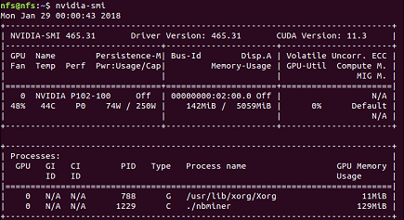

设置Xorg会在实现一个虚拟使用显卡的进程，方便超频操作  
直接执行Xorg如果有问题会给出相应的xorg.conf等报错

执行修改操作不能使用root用户，只能普通用户使用sudo执行

需要安装 lightdm

为防止不可控核聚变，建议给风扇拉满

DISPLAY=:0 XAUTHORITY=/var/run/lightdm/root/:0 sudo nvidia-settings -a [gpu:0]/GPUFanControlState=1  
DISPLAY=:0 XAUTHORITY=/var/run/lightdm/root/:0 sudo nvidia-settings -a [fan:0]/GPUTargetFanSpeed=100

核心降频，显存超频

DISPLAY=:0 XAUTHORITY=/var/run/lightdm/root/:0 sudo nvidia-settings -a [gpu:0]/GPUMemoryTransferRateOffset[4]=1100  
DISPLAY=:0 XAUTHORITY=/var/run/lightdm/root/:0 sudo nvidia-settings -a [gpu:0]/GPUGraphicsClockOffset[4]=-200

\*参数前的 [gpu:0] 是显卡编号，如果你有多张显卡，那么需要修改一下。参数后的 [4] 适用于 20 系及 30 系显卡，如果是 10 系卡改成 3 就好

调整耗能

nvidia-smi -pm 1 #开启修改能耗功能  
nvidia-smi -pl 135 #修改能耗为135w

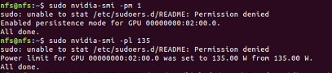

显卡编号可用 nvidia-smi 工具查看

$ nvidia-smi -L  
GPU 0: GeForce RTX 3080 (UUID: GPU-6f62e1a5-2d7b-31a5-aa25-628d349e0235)  
GPU 1: GeForce RTX 3080 (UUID: GPU-06f427c3-4a75-9ad0-5c0f-06a9acaadfa5)  
GPU 2: GeForce RTX 3080 (UUID: GPU-891c2e2f-9a93-04c1-323b-95d5f41c37te)  
GPU 3: GeForce RTX 3080 (UUID: GPU-98e4d489-71ae-c6ef-b80c-93bebe1f7f5e)

正常的 LOG 就像这样

ERROR: libXv setup error : libXv.so.1: cannot open shared object file: No such file or directory  
  
 Attribute 'GPUFanControlState' (meow:0[gpu:0]) assigned value 1.  
  
ERROR: libXv setup error : libXv.so.1: cannot open shared object file: No such file or directory  
  
 Attribute 'GPUTargetFanSpeed' (meow:0[fan:0]) assigned value 99.  
  
ERROR: libXv setup error : libXv.so.1: cannot open shared object file: No such file or directory  
  
 Attribute 'GPUMemoryTransferRateOffset' (meow:0[gpu:0]) assigned value 1400.  
  
ERROR: libXv setup error : libXv.so.1: cannot open shared object file: No such file or directory  
  
 Attribute 'GPUGraphicsClockOffset' (meow:0[gpu:0]) assigned value -200.

超频实时生效，超频前后的数据可用 nvidia-smi -q 对比查看

查看可支持的调整参数和信息

DISPLAY=:0 XAUTHORITY=/var/run/lightdm/root/:0 nvidia-settings -q all  
DISPLAY=:0 XAUTHORITY=/var/run/lightdm/root/:0 nvidia-settings -q GPUMemoryTransferRateOffset

例子：

<https://zhuanlan.zhihu.com/p/361744441>

<https://github.com/BeanGreen247/Linux_NVIDIA_GPU_Overclocking_Guide>

调整实例：

2070： GMCLK +800（offset1600）， CCLK -750（offset -750）， pwr 135

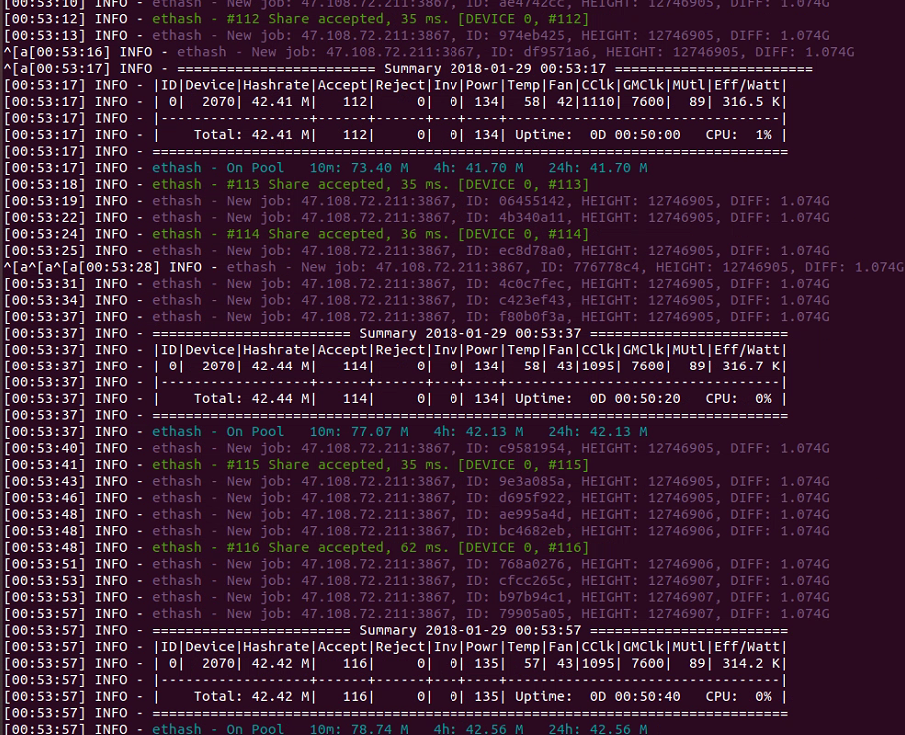

2080s：超频800（偏移量1600）、核心降频800（偏移量-800）、功耗188